U registraturi (serija)
Prema romanu U registraturi snimljena je, prema mišljenju i kritike i gledatelja, vrlo uspjela televizijska serija. Pogledajte drugu epizodu serije i odgovorite na pitanja. Obratite pozornost na glumu i glazbu.
https://www.youtube.com/watch?v=lLAIvodOybs

1. Istražite podatke o seriji i ispunite tablicu.
GODINA SNIMANJA
REDATELJ
BROJ EPIZODA

2. Redatelj serije U registraturi režirao je jednu od najpopularnijih hrvatskih serija 20. stoljeća za koju je scenarij napisao Miljenko Smoje. Istražite o kojoj je seriji riječ. Jeste li čuli za nju?

3. Na IMDb-u serija je ocijenjena s 8,6. 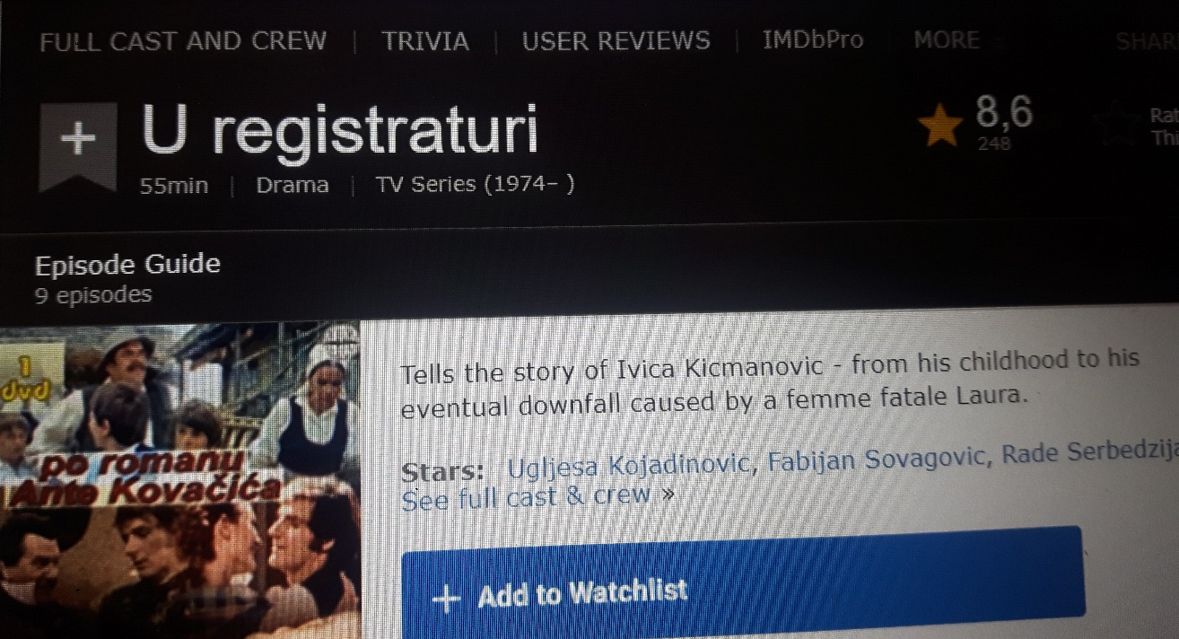
a) Na temelju odgledane epizode opredijelite se za jednu od ponuđenih tvrdnji. Obrazložite svoj izbor.
a) Ocjena je previsoka.
b) Ocjena je primjerena.
c) Ocjena je preniska.
b) Ocijenite odgledanu epizodu prema zadanim odrednicama.
a) zanimljivost (napetost) radnje:
b) gluma
c) glazba
d) kostimi

c) Odaberite tri najtrenutka iz odgledane epizode (najzanimljiviji, najpotresniji, najdosadniji, najpredvidljiviji, najduhovitiji, naromantičniji….) i obrazložite svoj izbor.

2. Istražite tko je odglumio likove u drugoj epizodi te imena glumaca upišite u drugi stupac. U treći stupac napišite jesu li vam ti glumci poznati i, ako jesu, po čemu i jeste li ih možda gledali u još nekom filmu ili seriji. Navedite njihove naslove.

LIK | GLUMAC (GLUMICA) | Što o njemu (njoj) znam?
Ivica Kičmanović (dječak)
Ivica Kičmanović (odrastao)
Jožica Kičmanović (Zgubidan)
Kumordinar Žorž
učitelj
Mecena (u mlađim danima)
Mecena (u starijim danima)
Laura
Mate Zorković
Dorica Zorković
Crni Jakov
tat Mikula
židovski trgovac

3. Odaberite jednu ulogu koja je, prema vašem mišljenju, najbolje odigrana i jednu za koju smatrate da nije uvjerljivo odglumljena. Obrazložite svoj izbor.

4. Saznajte tko je autor glazbe i napišite svoj dojam o njoj. Smatrate li da je usklađena s radnjom i atmosferom?

5. Je li vam otprije poznato ime autora glazbe?
a) Ako vam je poznato, napišite po čemu.
b) Ako vam nije poznato, upišite njegovo ime u tražilicu na Googleu ili YouTubeu i pregledajte popis njegovih pjesama. Je li vam sada neka od njegovih pjesama poznata, a niste znali da je on autor?
c) Napišite poveznicu na jednu od njegovih pjesama koja vam se svidjela i koju biste preporučili za slušanje.

